Урок по информатике
"Окружающий мир, как иерархическая система".
Тип урока: изучение новой темы.
Форма урока: урок-игра.
Класс: 9.
№ урока: 47.
Цель урока:сформировать представление об окружающем мире как иерархической системе, для которого можно проводить моделирование.
Задачи:
Обучающая: познакомить учащихся с окружающим миром, сформировать представление о разновидностях иерархической системы;
Развивающая: развитие логического мышления, расширение кругозора, развитие познавательного интереса к уроку;
Воспитательные: воспитание информационной культуры, формирование умения работать в команде, распределять обязанности, воспитание чувства ответственности.
Оборудование: конспект, проектор, интерактивная доска, презентация, карточки с заданиями.
Структура урока:
- Организационный момент (1,5 – 2 мин.)
- Задание 1 (3 мин.)
- Объяснение новой темы (6,5 – 7 мин.)
- Задание 2 (6,5 - 7 мин.)
- Задание 3 (7 мин.)
- Физкультминутка(1,5 - 2мин.)
- Задание 4 (9 мин.)
- Тест на закрепление изученного материала (5 мин.)
- Итоги (1,5 – 2 мин.)
- Домашнее задание. (1 мин.)
(44 – 45 мин.)

Ход урока.
- ОРГАНИЗАЦИОННЫЙ МОМЕНТ
(Слайд 1)
Здравствуйте ребята. Сегодня мы с вами проведем не простой урок, а побываем на научно-практической конференции, где вы не только получите новые знания, но и сами примете участие в поиске ответов на поставленные вопросы. Итак, мы приступим к изучению новой главы моделирование и формализация. Тема - «Окружающий мир как иерархическая система».
И прежде чем приступить к работе, вам необходимо выполнить следующее задание.
(Слайд 2)
Необходимо придумать название команды. Каждый участник команды отвечает за выполнение определенных обязанностей. Должности написаны на листках на ваших столах.
Руководитель научной группы: координирует и направляет работу группы. Следит за сплоченностью команды, принимает решение в спорной ситуации.
Секретарь: фиксируют сделанные командой выводы.
Докладчик: Доводит до слушателей решения и ответы команды на поставленные вопросы.
Помощники группы: Основной «мозг» группы, решают задачи, отвечают на вопросы, организовывают обсуждения.
Важно помнить, что вы – команда. А, значит, должны работать сплоченно, только тогда работа будет продуктивной.
Представление групп.
- ИЗУЧЕНИЕ НОВОГО МАТЕРИАЛА
(Слайд 3)
Мы живем в макромире, т. е. в мире, который состоит из объектов, по своим размерам сравнимых с человеком. Обычно макрообъекты разделяют на неживые (камень, льдина, бревно и т. д.), живые (растения, животные, человек) и искусственные (здания, средства транспорта, станки и механизмы, компьютеры и т. д.). Макрообъекты состоят из молекул и атомов, которые, в свою очередь, состоят из элементарных частиц, размеры которых чрезвычайно малы. Этот мир называется микромиром. Мы живем на планете Земля, которая входит в Солнечную систему, Солнце вместе с сотнями миллионов других звезд образует нашу галактику Млечный Путь, а миллиарды галактик образуют Вселенную. Все эти объекты имеют громадные размеры и образуют мегамир. Все многообразие объектов мега-, макро- и микромира состоит из вещества, при этом все материальные объекты взаимодействуют друг с другом и поэтому обладают энергией. Поднятое над поверхностью земли тело обладает механической энергией, нагретый чайник — тепловой, заряженный проводник — электрической, а ядра атомов — атомной. Окружающий мир можно представить в виде иерархического ряда объектов: элементарных частиц, атомов, молекул, макротел, звезд и галактик. При этом на уровнях молекул и макротел в этом иерархическом ряду образуется ответвление — другой ряд, связанный с живой природой. В живой природе также существует иерархия: одноклеточные — растения и животные — популяции животных. Вершиной эволюции жизни на Земле является человек, который не может жить вне общества. Каждый человек в отдельности и общество в целом изучают окружающий мир и накапливают знания, на основании которых создаются искусственные объекты. (слайд 11)
Задание №1. (Слайд 12)
На карточках вам представлен список. Отнести каждое слово в одну из 3-х групп: Микромир, Макромир, Мегамир.
Атом, молекула воды, человек, Юпитер, гора Шихан, ЭВМ, Млечный путь, протон, созвездие «Большая Медведица», электрон, медведь, Туманность Андромеды, береза, фотон, комета Галлея.
(Слайд 13)
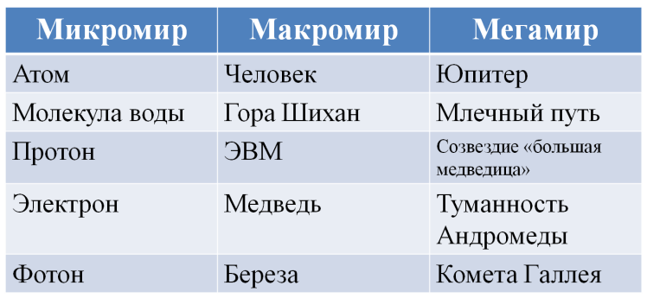
Системы и элементы.
Каждый объект состоит из других объектов, т. е. представляет собой систему. Вместе с тем, каждый объект может входить в качестве элемента в систему более высокого структурного уровня. Является ли объект системой или элементом системы, зависит от точки зрения (целей исследования). Система состоит из объектов, которые называются элементами системы. Например, атом водорода можно рассматривать как систему, так как он состоит из положительно заряженного протона и отрицательно заряженного электрона.
Вместе с тем, атом водорода входит в молекулу воды, т. е. является элементом системы более высокого водорода и молекула структурного уровня.
Задание 2. (Слайд 14) Дайте название системам и перечислить объекты из которых они состоит.
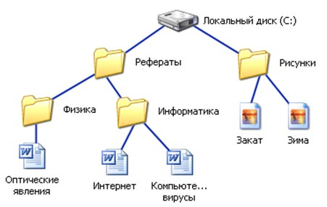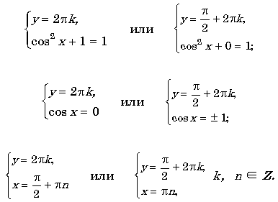

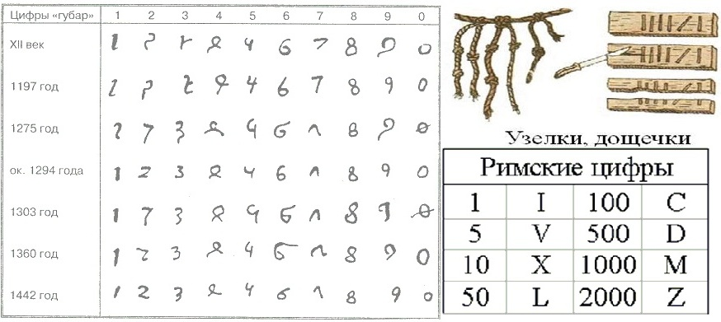
Целостность системы.
Необходимым условием существования системы является ее целостное функционирование. Система является не набором отдельных объектов, а совокупностью взаимосвязанных элементов. Например, если сложить в кучу устройства, которые входят в состав компьютера (процессор, модули оперативной памяти, системную плату, жесткий диск, корпус, монитор, клавиатуру и мышь), то они не образуют систему. Компьютер, т. е. целостно функционирующая система, образуется только после физического подключения устройств друг к другу, включения питания и загрузки операционной системы
Если из системы удалить хотя бы один элемент, то она может перестать функционировать. Так, если удалить одно из устройств компьютера (например, процессор), компьютер выйдет из строя, т. е. прекратит свое существование как система. Взаимосвязь элементов в системах может иметь различную природу. В неживой природе взаимосвязь элементов осуществляется с помощью физических взаимодействий:
- в системах мегамира (например, в Солнечной системе) элементы взаимодействуют между собой посредством сил всемирного тяготения;
- в макротелах происходит электромагнитное взаимодействие между атомами;
- в атомах элементарные частицы связаны ядерными и электромагнитными взаимодействиями.
В живой природе целостность организмов обеспечивается химическими взаимодействиями между клетками, в обществе — социальными связями и отношениями между людьми, в технике — функциональными связями между устройствами и т. д.
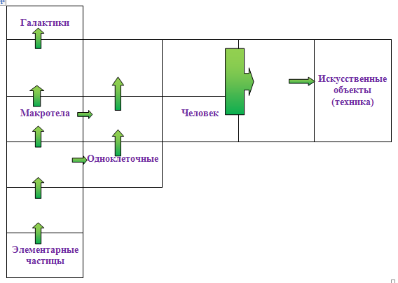
Задание 3.(Слайд 25-26) На доске вы видите схему, но в ней есть недостающие элементы. Эти элементы записаны на карточке. Вам необходимо вписать слова в пропущенные места, так чтобы схема получилась верной. Сначала выполняете задание на местах, а затем, один участник команды показывает результат на доске.

Человек, атом, знания, популяции, молекулы, растения и животные, звезды и галактики.
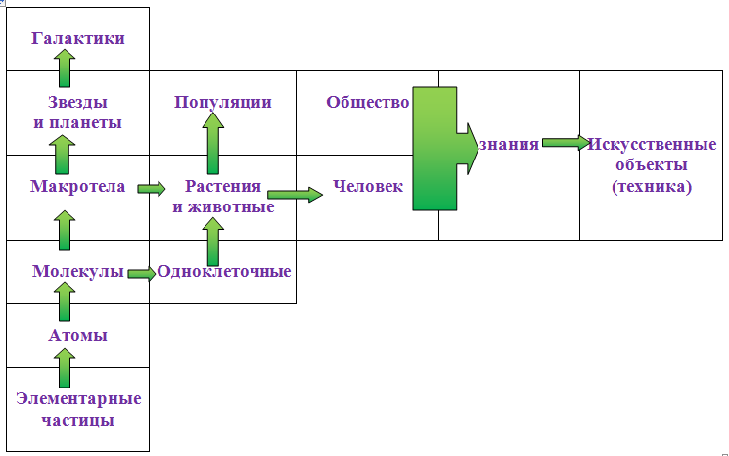

Тест.
1 вопрос. Окружающий мир имеет следующую структуру:
- Одноранговую
- Классическую
- Иерархическую
2 вопрос. Выберите объекты входящие в микромир:

- Растения
- Молекулы
- Фотоны
- Микросхема

3 вопрос. Мир, состоящий из объектов, сравнимых по размерам с человеком называется…

- Микромир
- Мегамир
- Человеческим
- Макромир

4 вопрос. Объекты, входящие в состав системы называются…

- Составляющими частями
- Элементами системы
- Элементарными частицами
- Перечнем объектов

5 вопрос. Мир, состоящих из объектов, имеющих огромные размеры – это…

- Микромир
- Мегамир
- Человеческим
- Макромир

Ответы:

- В
- Б, В
- Г
- Б
- Б

Итоги урока.
- Что нового вы узнали на сегодняшнем уроке?
- Чему научились?
- Вам понравился этот урок?
- Какие выводы вы сделали по уроку?
ЗАДАНИЕ НА ДОМ
Составить кроссворд «Окружающий Мир как иерархическая система».

